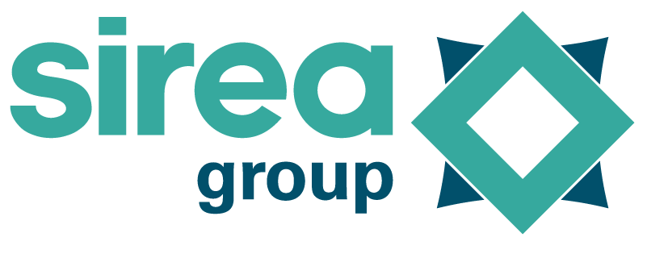 | Castres, le 15 décembre 2020

COMMUNIQUÉ DE PRESSE

Grâce au Pass Rebond Occitanie, Sirea s’équipe de nouvelles machines industrielles

Pour soutenir sa croissance dans un contexte sanitaire et économique tumultueux, Sirea a bénéficié du “Pass Rebond Occitanie” afin de financer à hauteur de 50% de nouvelles machines de production.

Installée depuis 25 ans dans la zone industrielle de Mélou, l’entreprise castraise, qui avait investi en 2018 dans un second atelier de production de 600m², a reçu au mois de novembre trois nouvelles machines pour produire elle même toute la tôlerie de ses produits : des boîtiers électroniques aux armoires électriques. Sirea, qui produit près de 1500 coffrets de pilotage par an, envisage une hausse de la production pour 2021.

L’entreprise a donc fait l’acquisition d’une cisaille guillotine afin de pouvoir découper sur de nombreux formats différentes surfaces métalliques, mais également dans une plieuse électrique et une poinçonneuse électrique. Fidèle à sa volonté d’un contrôle énergétique permanent, Sirea a préféré des machines électriques aux systèmes hydrauliques, en raison des économies d’énergies que confère ce type de machine.

“Nous devrions les utiliser à hauteur de 30% pour notre propre production de boîtiers et coffrets, et également 30% dans le cadre de réalisations avec nos partenaires. Mais cet investissement nous offre aussi des perspectives sur d’autres marchés, notamment chez nos clients industriels, ce qui devrait représenter 40% d’utilisation des machines.” déclare Gilles Barthes, responsable mécanique chez Sirea.

Avec ce nouvel investissement, l’entreprise mise donc sur une production ultra-locale de ses produits, dans la continuité de son travail depuis maintenant deux ans sur la labellisation de ses solutions, notamment auprès du label Origine France Garantie qu’elle a déjà obtenu pour son armoire d’autoconsommation ou encore son automate industriel programmable.

“La bassin castrais a énormément souffert de la désindustrialisation ces dernières années. Il nous faut relocaliser notre production afin de préserver notre savoir-faire industriel qui est aussi notre patrimoine.” explique Bruno Bouteille, dirigeant de Sirea.

Stratégiquement, Sirea anticipe aussi l’impact du plan France Relance mis en place par l’État à l’issu du premier confinement. Cette aide de 100 milliards d’euros qui consacre plus de 30 milliards pour la transition énergétique devrait accélérer le déploiement des stations de recharge photovoltaïque pour véhicules électrique développé par la PME castraise. En effet, l’entreprise a profité du déploiement de ce projet pilote en janvier 2020 sur son site pour en faire un véritable démonstrateur et proposer cette solution innovante pour les PME et industries de la région.

Contact presse/média :
David Grand - d.grand@sireagroup.com

